בס"ד

פרויקט C#

בפרויקט שלנו יש 4 ישויות- nanny,mothr,child, contract.

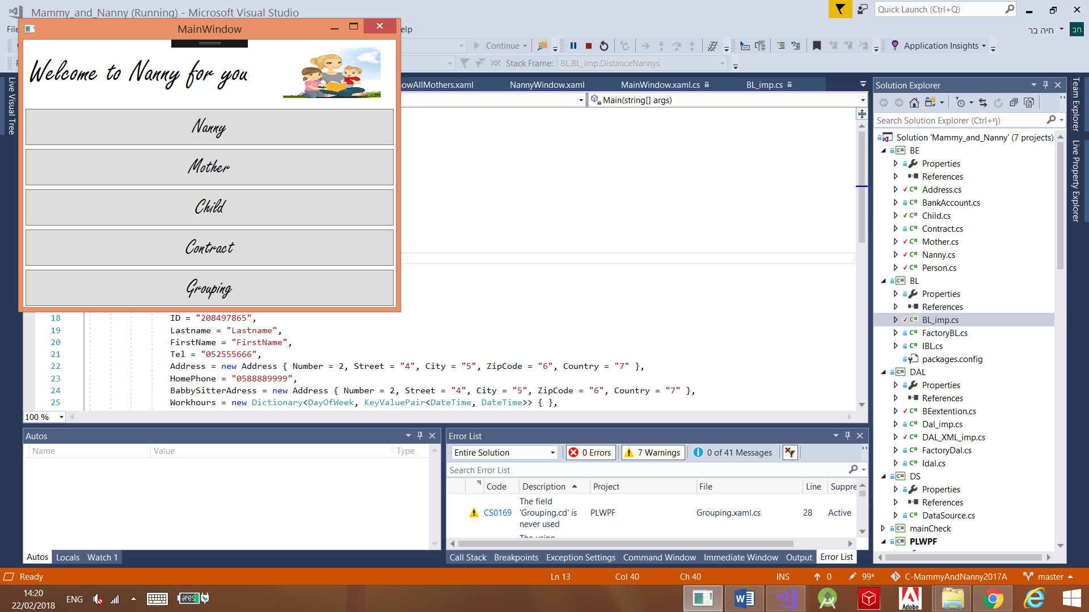

לכל אחד מהם כמובן יש לנו פונקציית הוספה עדכון ומחיקה, הכל עובד לנו דרך הdal.xml והשכבה הלוגית BL.

מצורפות פה כמה תמונות :

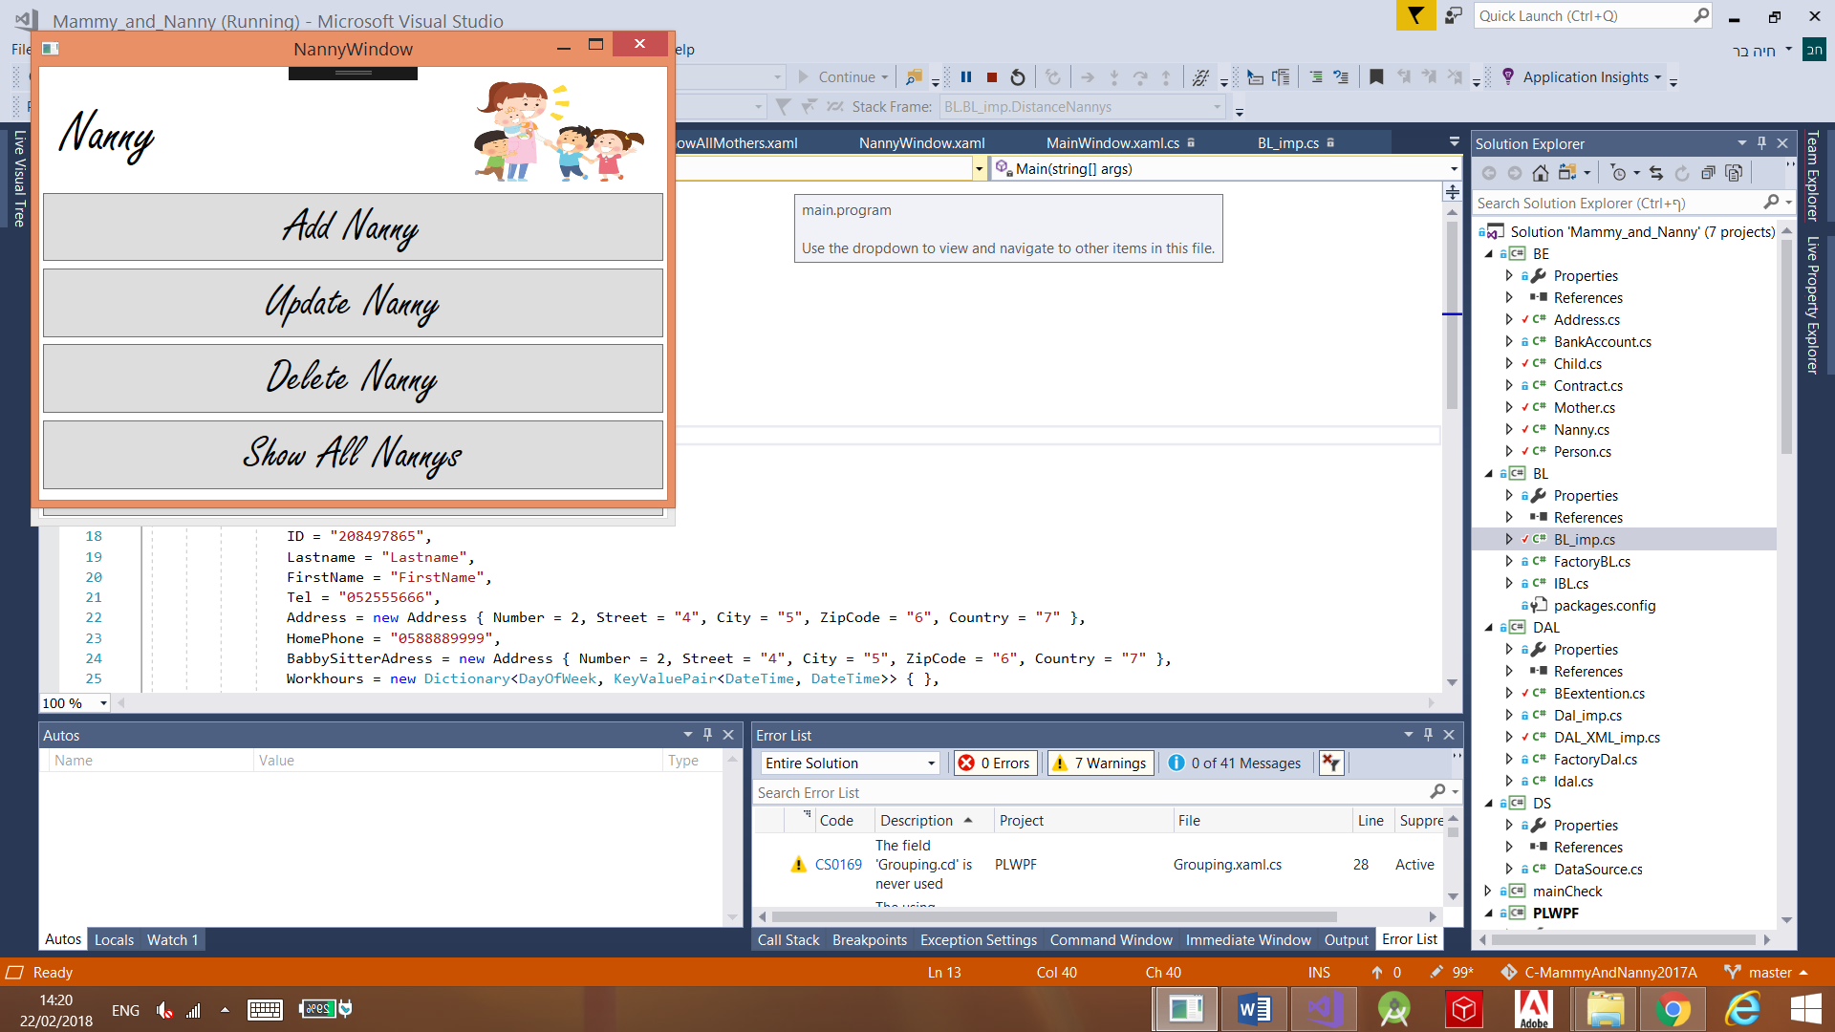 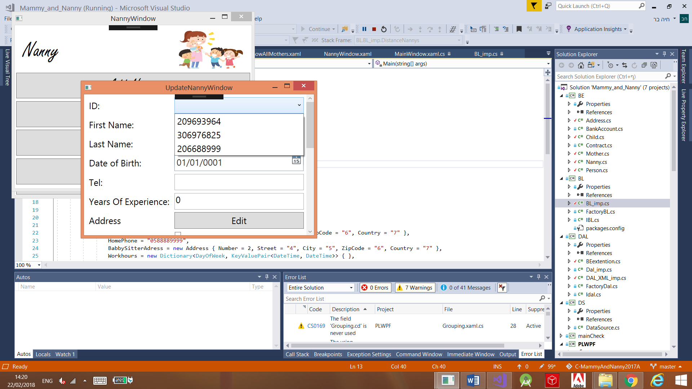 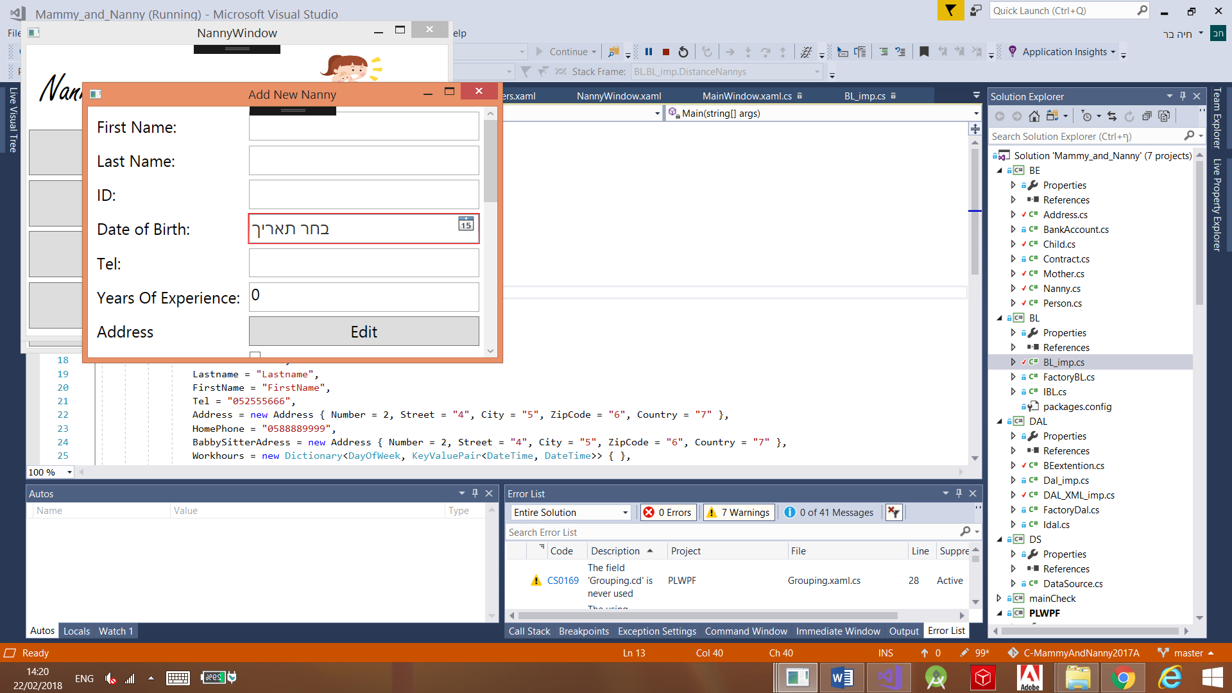 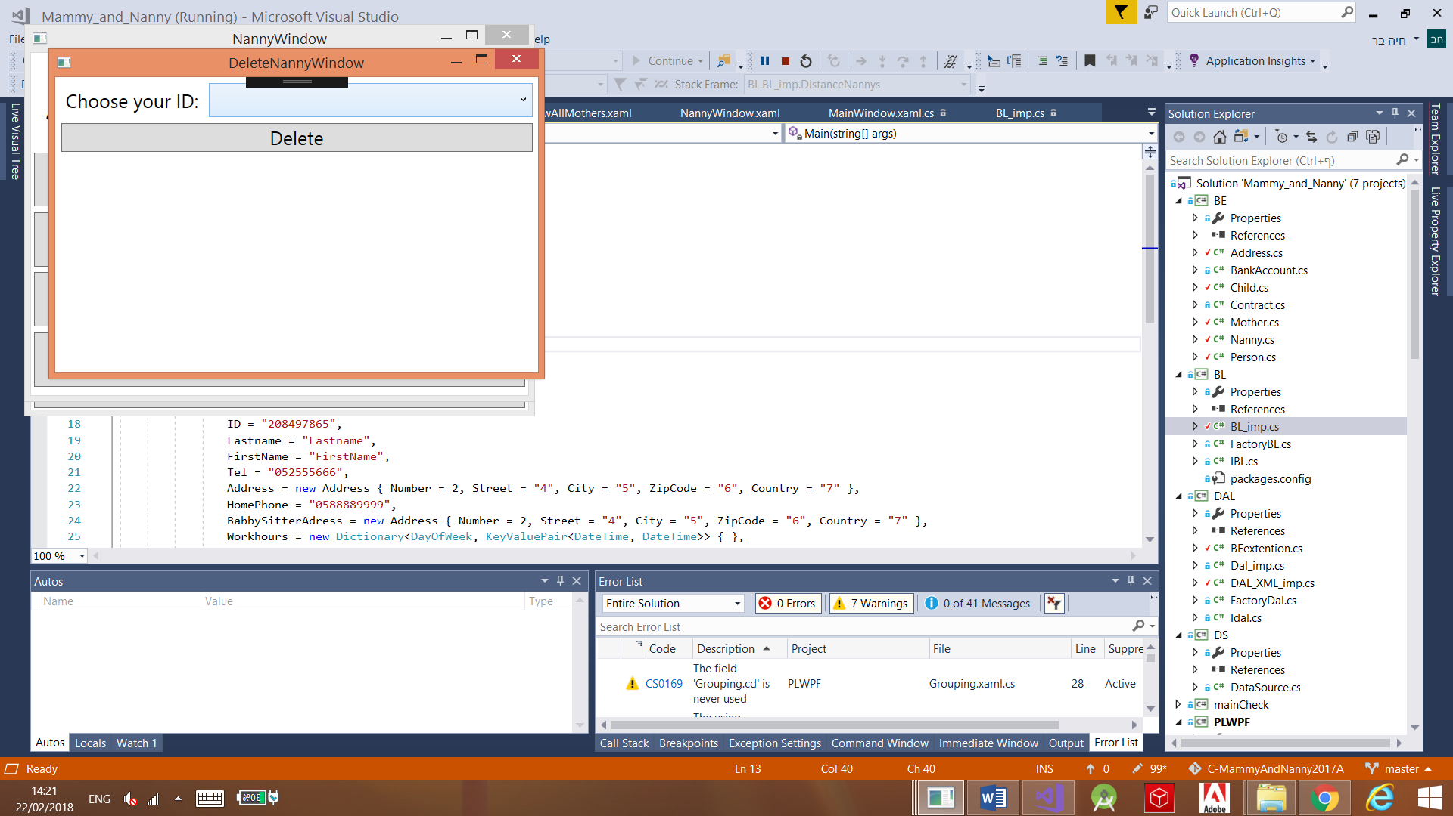 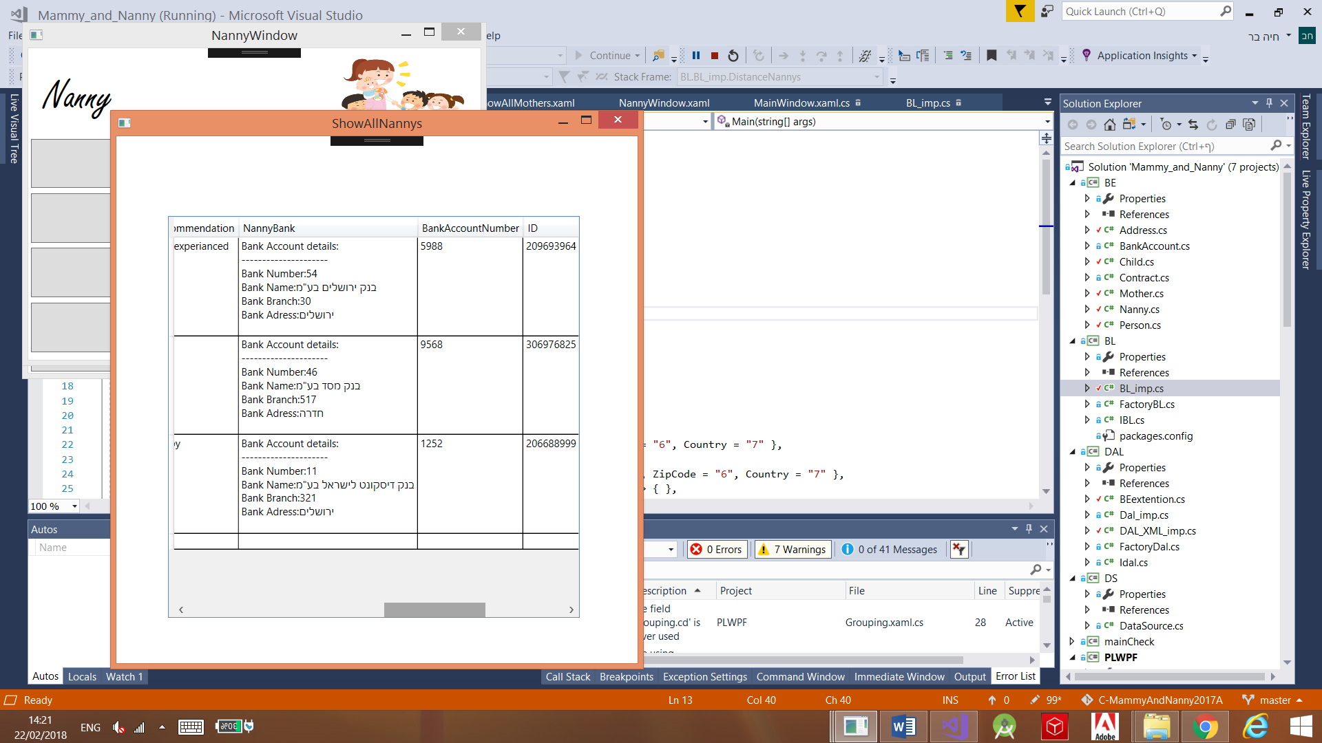

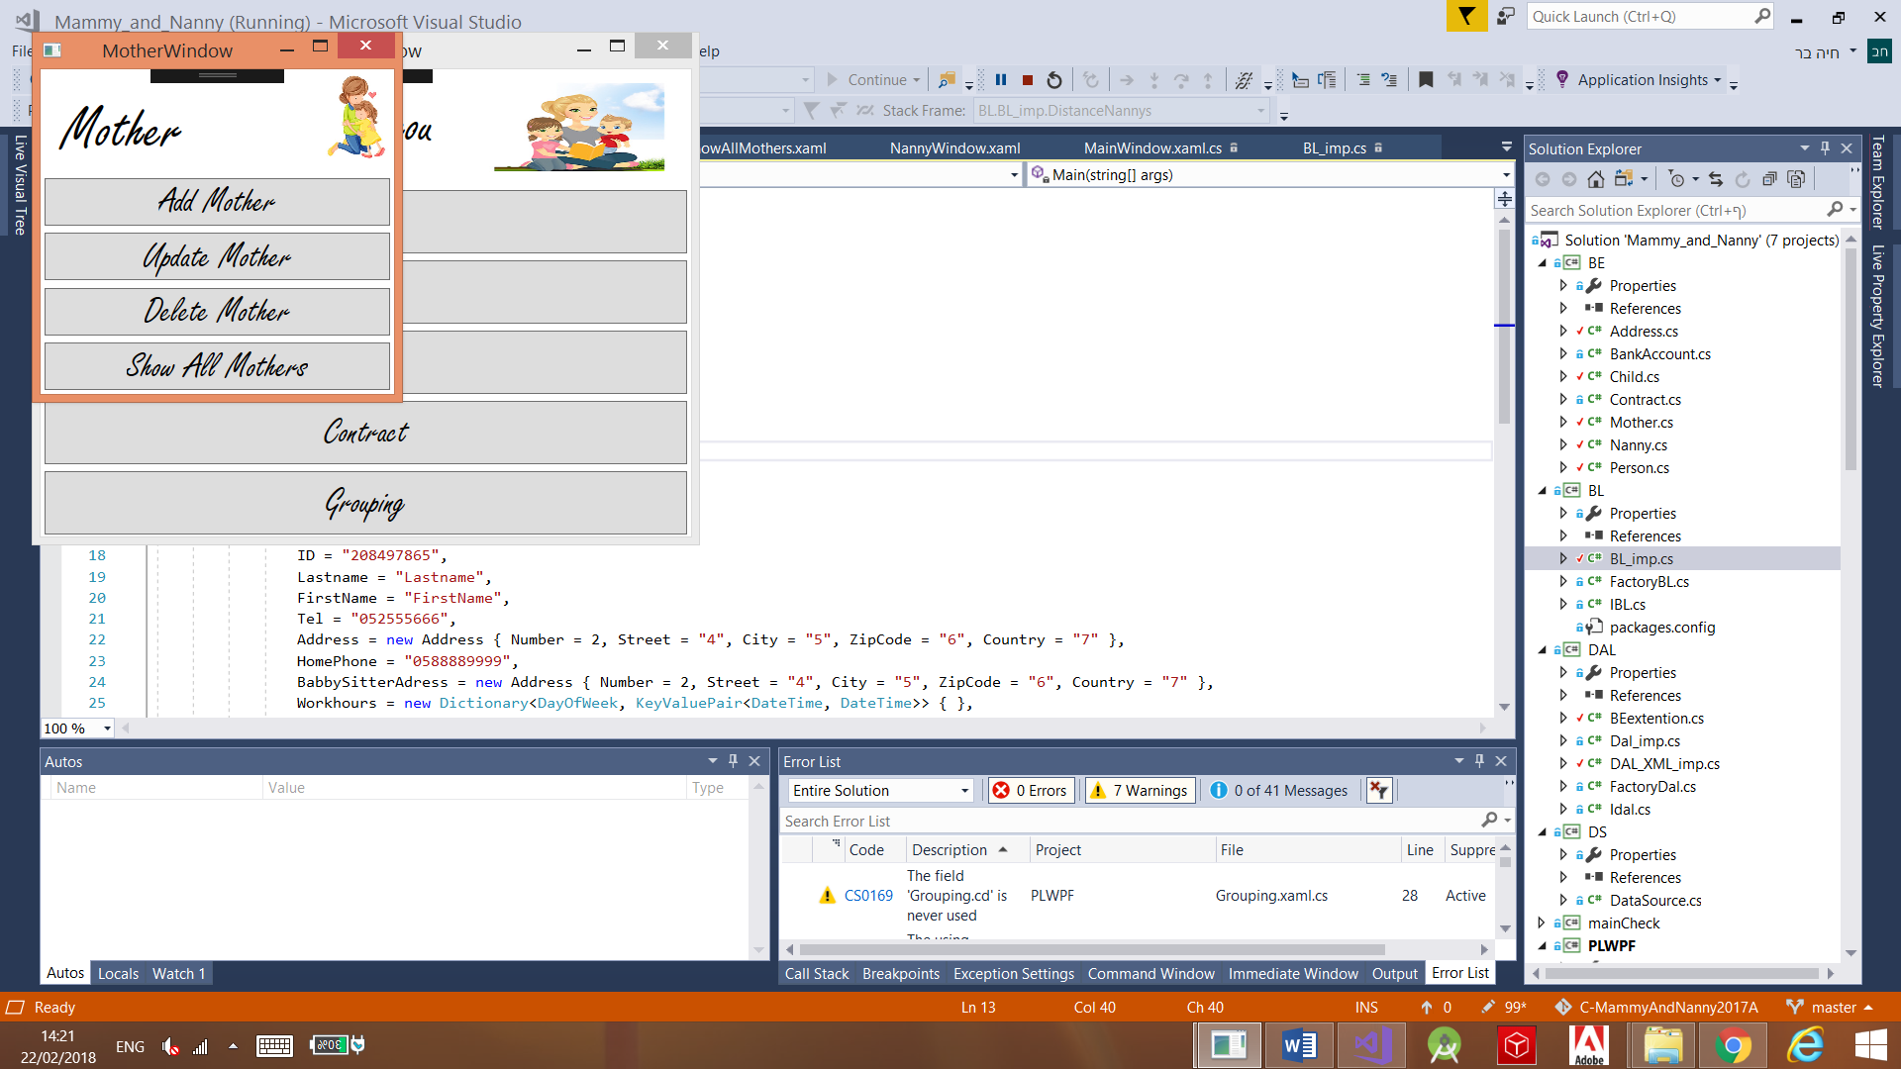 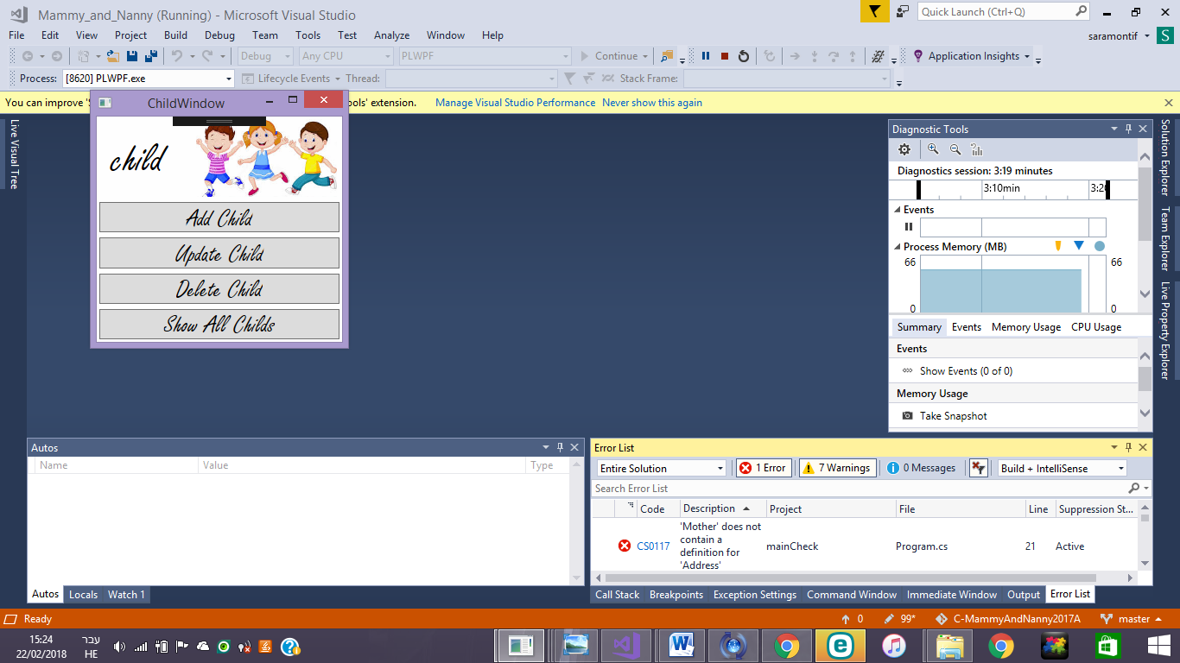

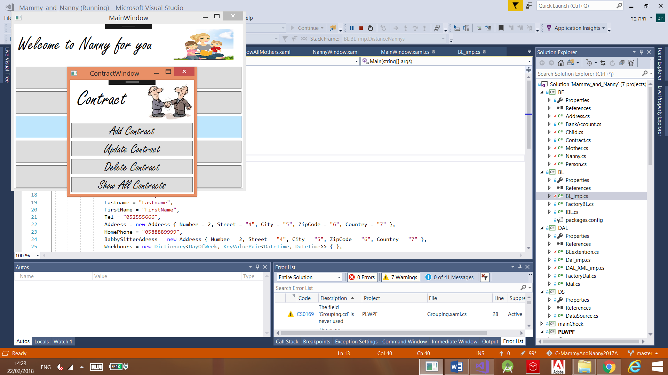

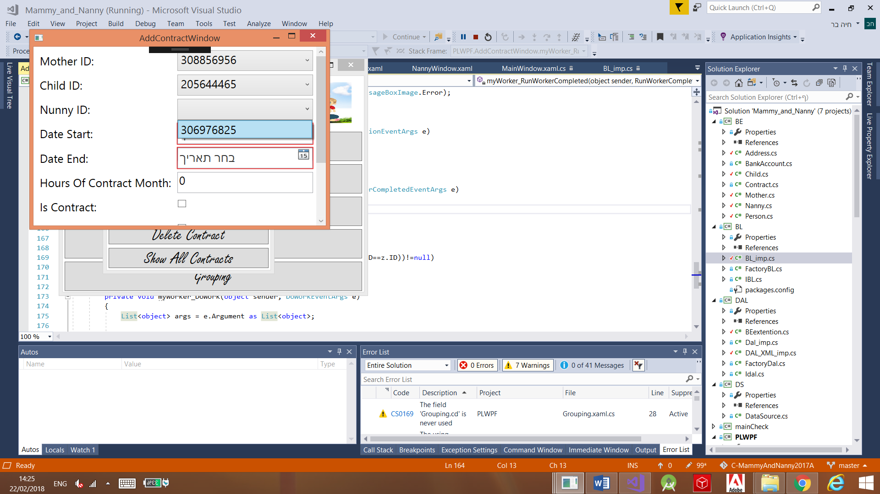

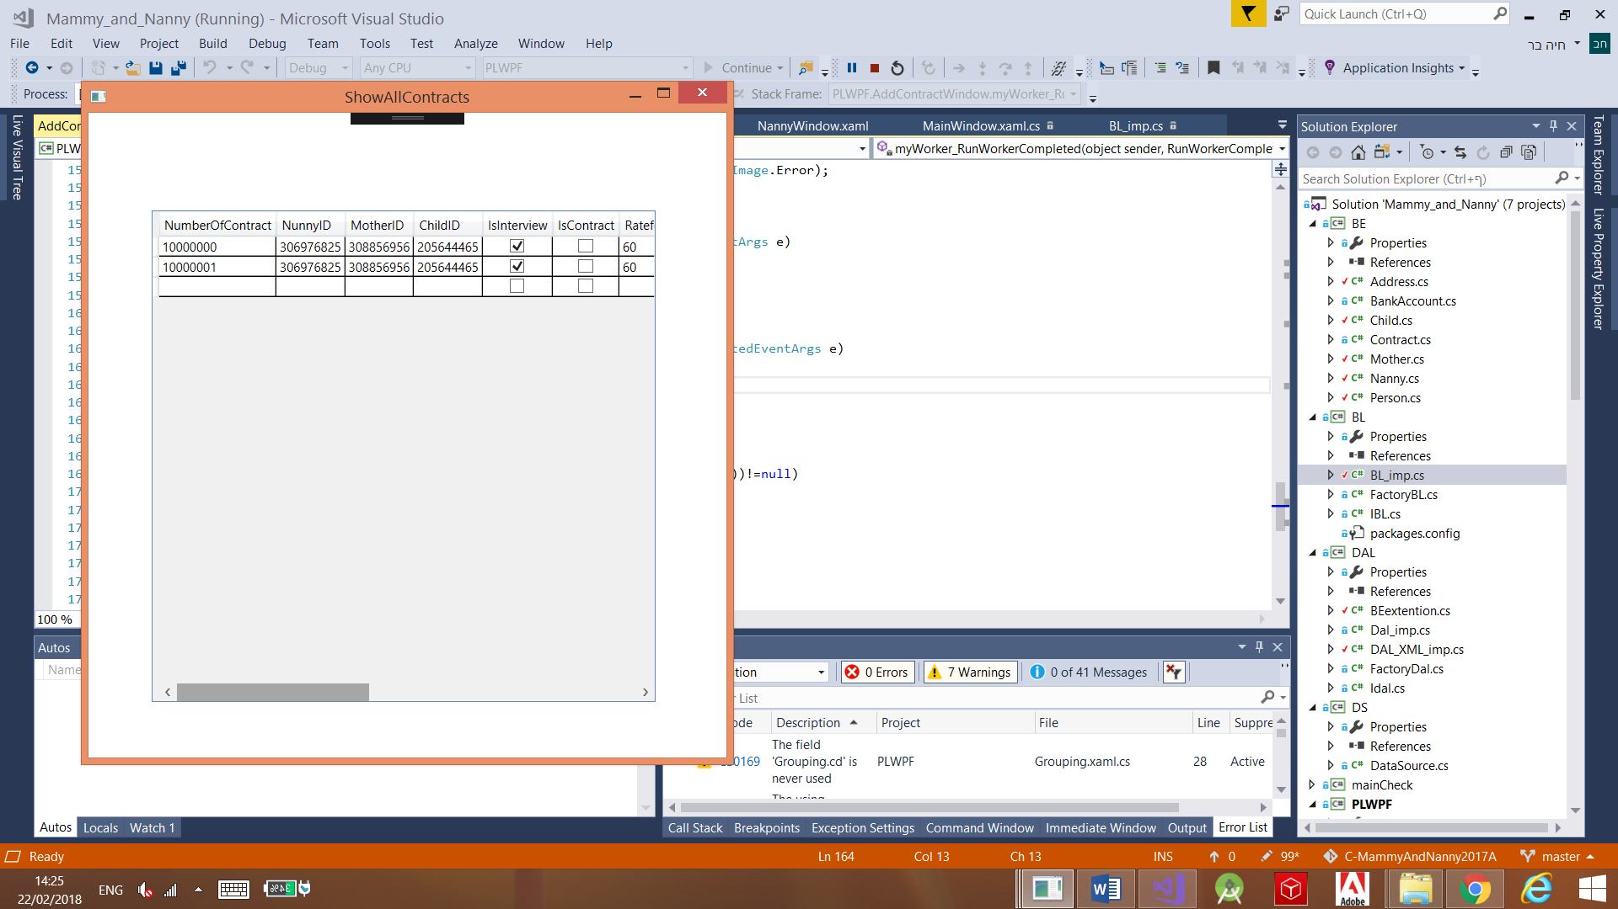

כמו כן,סידרנו בצורה יפה את כל הדרישות של ה-grouping: 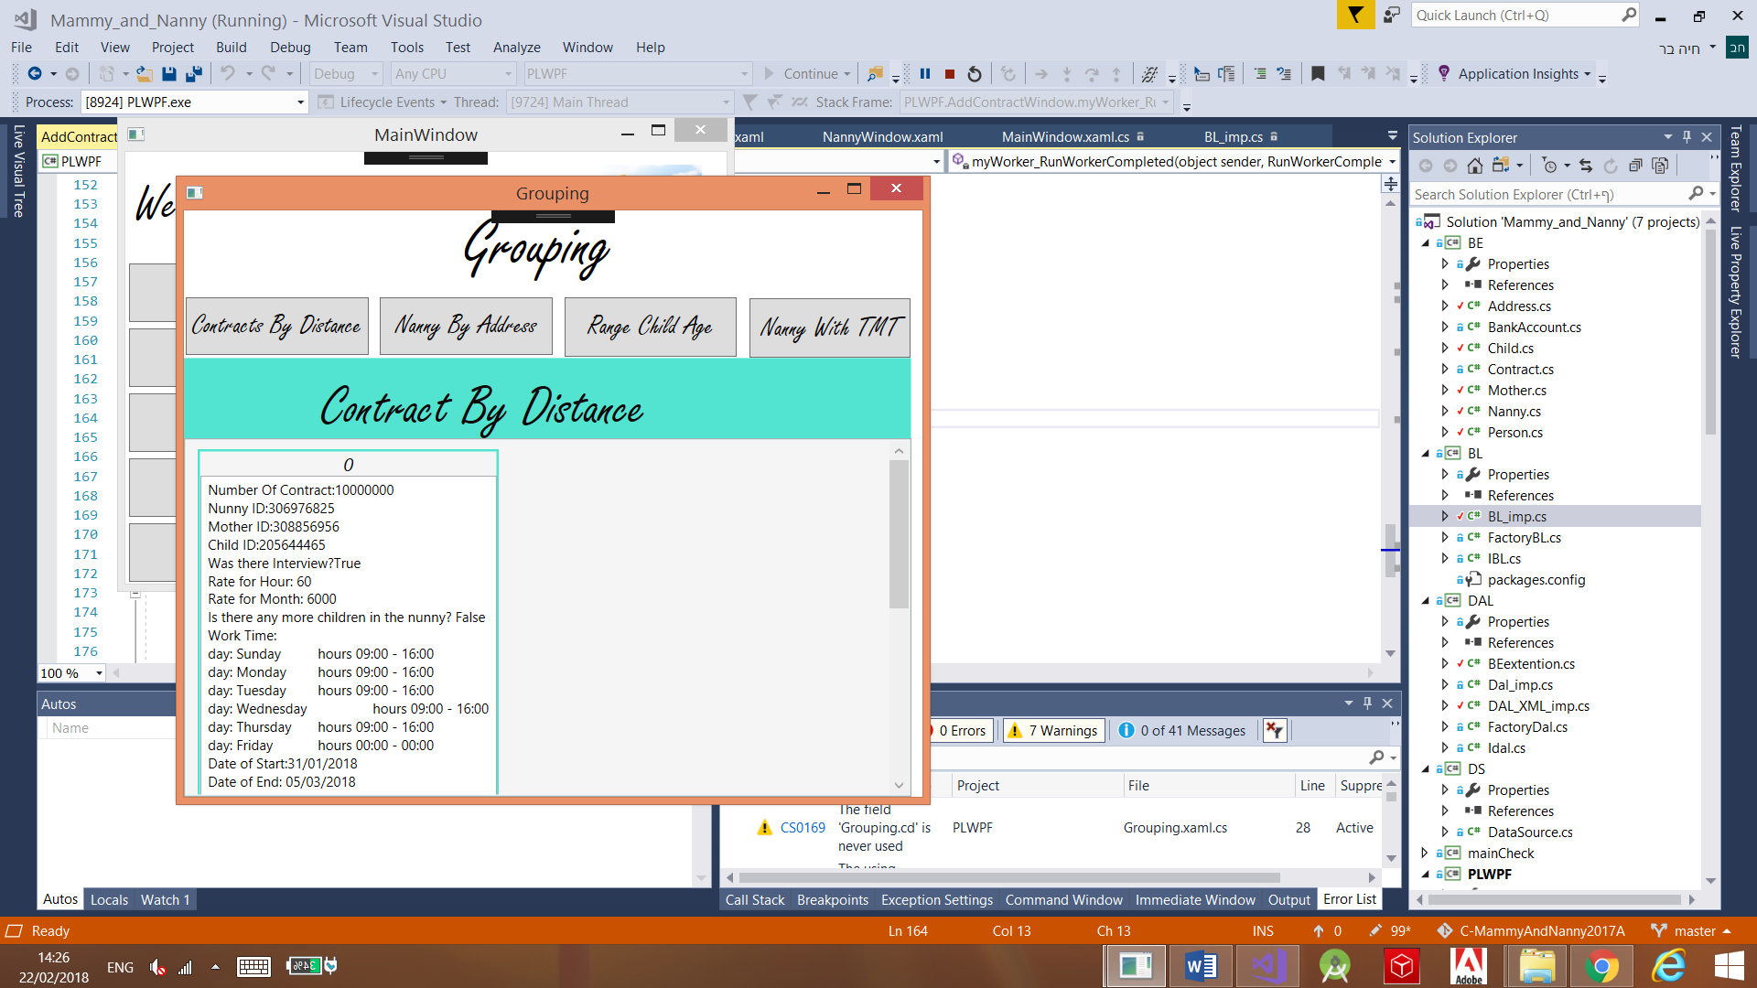 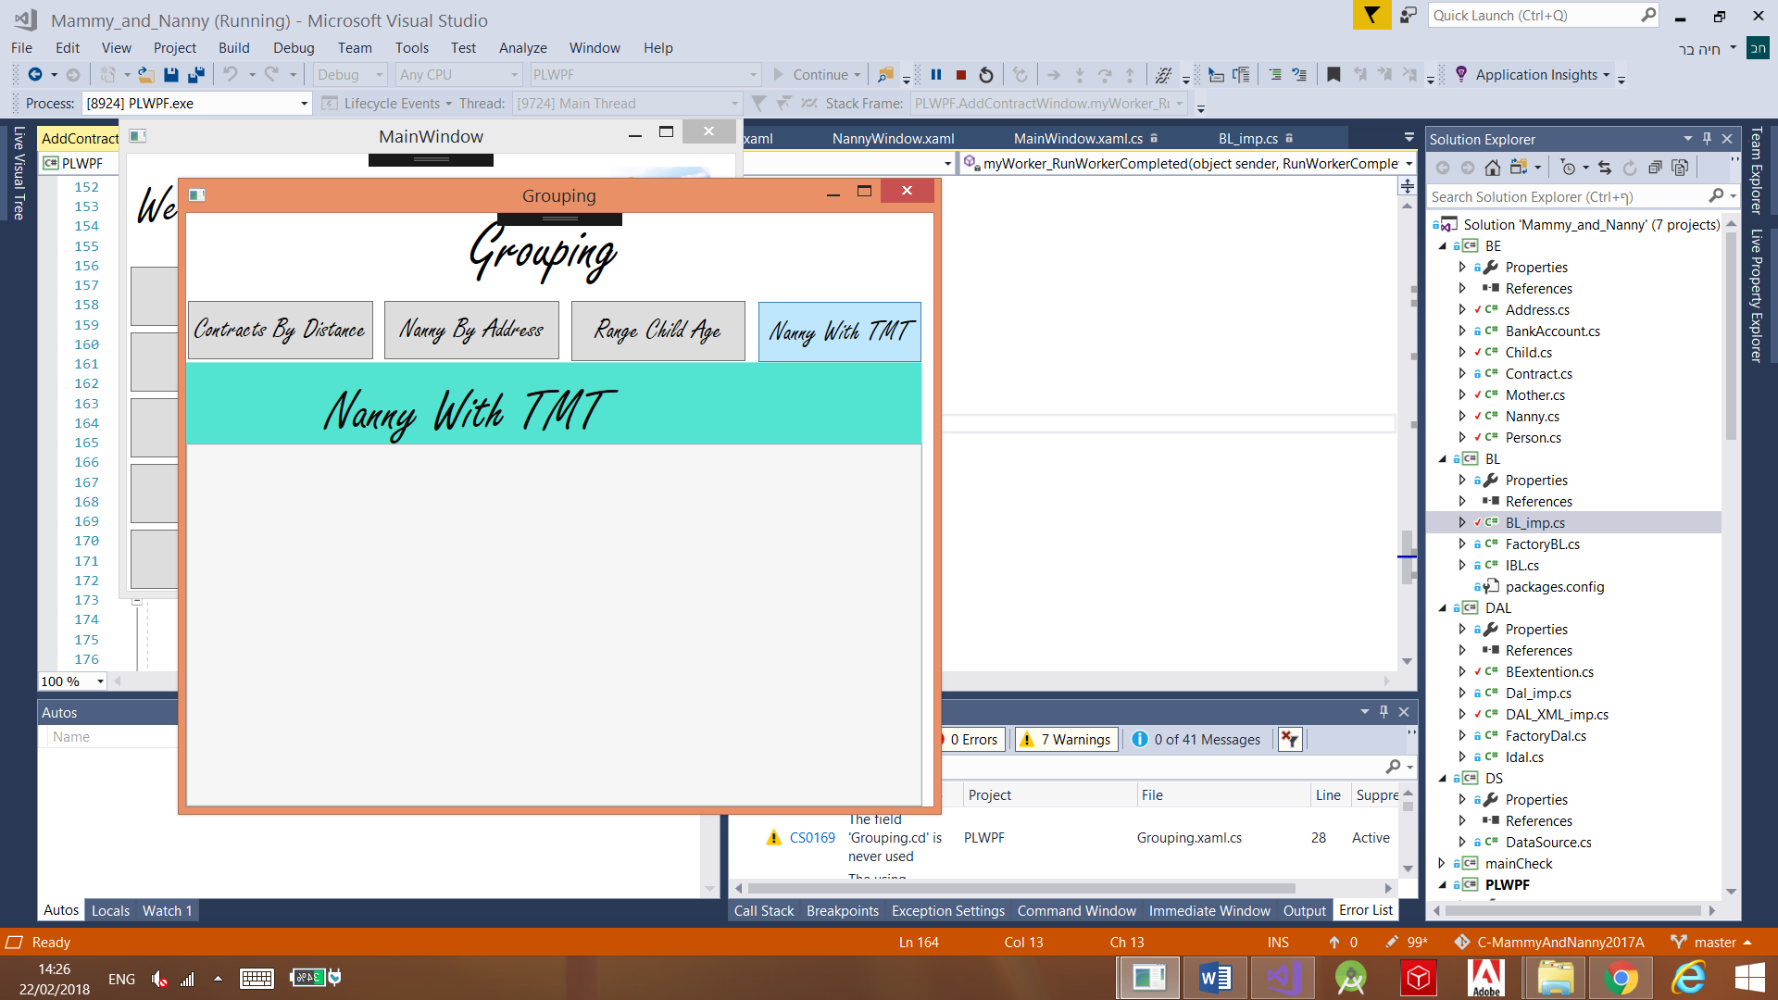

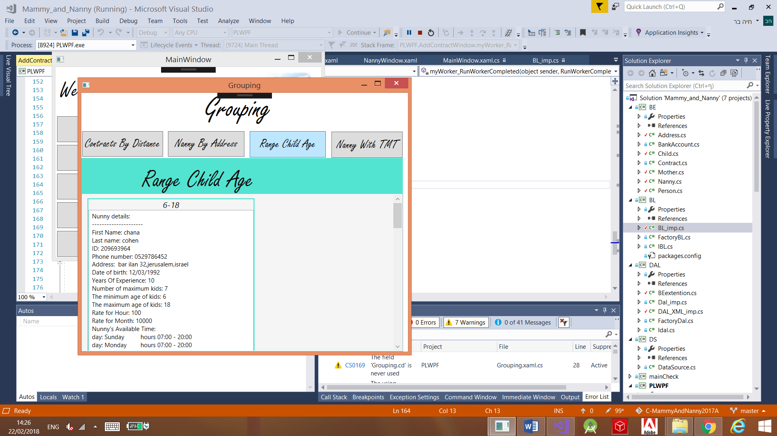\ 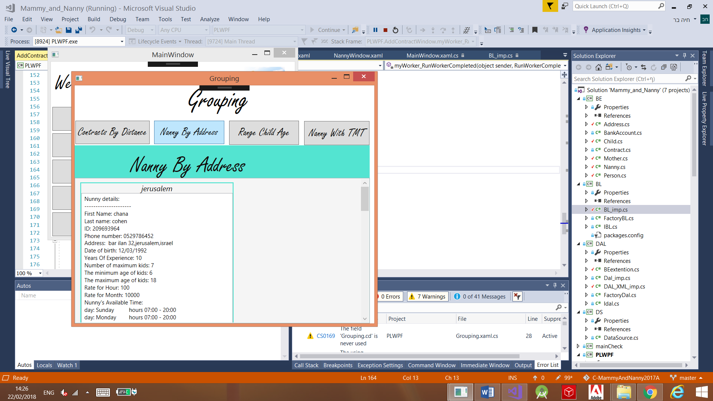

נדגיש שפונקצית התאמת מטפלת ע"פ מרחק עובדת דרך הgoogle maps,וכן פרטי חשבון בנק המטפלת יורדים מהשרת וכך ניתן לבחור מהרשימה של בנקי ישראל.

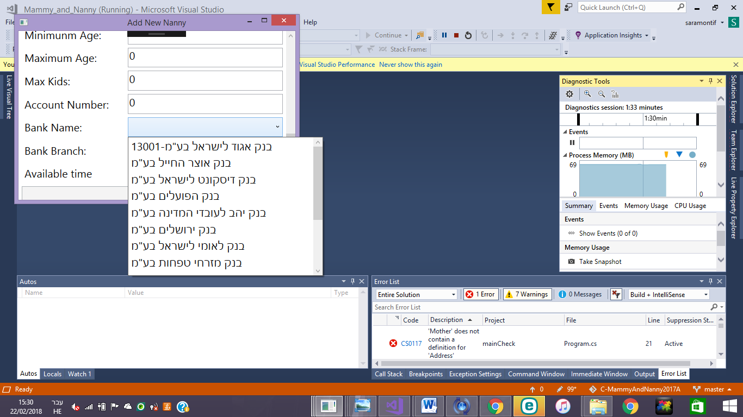

תודה רבה-חיה ברבולין,שרה מונטיפיורי (ועילאי יוסף)